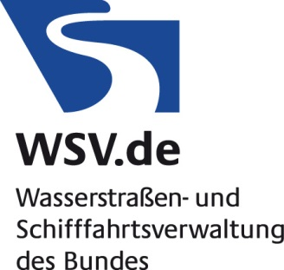
Wasserstraßen- und Schifffahrtsamt Oberrhein
Aktenzeichen 3807DF-411.03/0100/01
Datum: 01.09.2026
Bearbeiterin: Wiebke Poser
Konferenzdolmetschleistungen Deutsch-Französisch und Französisch-Deutsch in den Sitzungen der Ständigen Kommission und des Ausschusses A und deren Arbeitsgruppen für den Zeitraum 2027-2030
hier: Vergabe Dolmetschleistungen Deutsch-Französisch – Frage 2

Am 26.08.2026 eingegangene Frage
„[M]it großem Interesse sind wir auf Ihre Ausschreibung gestoßen und fragen uns, ob wir an dieser teilnehmen dürfen, da die Anzahl an Bewerbern begrenzt ist. Wenn ja, bitte wir um weitere Informationen, und zwar hinsichtlich des Ablaufs der Sitzungen (tatsächlich konsekutiv ohne Technik?) und ein Preisblatt.“

Antwort der Vergabestelle
Bei dem Vergabeverfahren handelt es sich um ein zweistufiges Verfahren. Die Anzahl der Teilnahmeanträge ist nicht begrenzt, lediglich die Anzahl der aus den Teilnahmeanträgen auszuwählenden Bewerber. Ein Antrag auf Teilnahme ist somit in jedem Fall möglich.
Bei den Sitzungen wird tatsächlich konsekutiv gedolmetscht ohne spezielle Technik, lediglich handschriftliche Notizen werden genutzt. Gelegentlich kann in geringem Umfang Simultan- bzw. Flüsterdolmetschen (ohne Technik) erforderlich sein.
Ein Preisblatt gibt es vonseiten des WSA Oberrhein nicht, stattdessen geben die Teilnehmer ein Angebot ab, sofern sie zur Teilnahme am Verhandlungsverfahren eingeladen und anschließend zur Abgabe eines Angebotes aufgefordert werden.

